Keudan panimo / Siivilöinti 4.6.2012
Piirrettävä vastaavat putkistot, venttiilit (V9, K4, V4, V3), pumppu ALP, näkölasi NL2
Lisäksi linja whirlpooliin (V6) sekä käymistankeille (P3, WPU, paineilma happipullosta ja K9)
HUDista avautuu mäskikattilan tilavuuden mittauksen lisäksi siiviläammeen tilavuuden mittaus.
- MÄSKIKAKUN MUODOSTUMINEN (siiviläammeen kansi on kiinni, jos animaatiota ei saada tehtyä itse siiviläammeeseen)
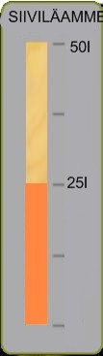
  - Mäski on siirretty mäskikattilasta siiviläammeeseen. Tällöin on viimeisenä toimenpiteenä painettu painiketta KL, jolloin venttiilit V1 ja V7 avautuvat (valot paneelissa: KL, V1 ja V7)
  - JATKUU TÄSTÄ
Viesti: Mäski on pumpattu mäskäyskattilasta siiviläammeeseen. Odota 15 min, jotta mäskikakku ehtii muodostua.
  - Siis mäski tulee venttiilin V5 kautta siiviläammeeseen ja pohjalla olevan siivilän, jonka päälle oli laskettu ed. kohdassa pieni vesipatsas (ei tukkeudu), pinnalle alkaa muodostua mäskikakku – tämän muodostumista siis odotellaan.
  - MITEN ANIMOIDAAN mäskikakun muodostuminen? Sen muodostuminen siis kestää n. 15 min.
Alussa mäskiä tulee 50 litraa mäskäyskattilasta, siis siiviläamme tulee täyteen. Sitten mäskikakku alkaa muodostumaan alaosaan (karkeampi materiaali laskeutuu pohjaan) niin, että lopulta sen korkeus on 0,2 m = 25l (siiviläammeen koko korkeus 0,4 m = 50l). Mäskikakun osuus näkyy tummana (kuvassa oranssi). 50 litraa on siiviläammeen tilavuus ja 0,4 m = 50 l
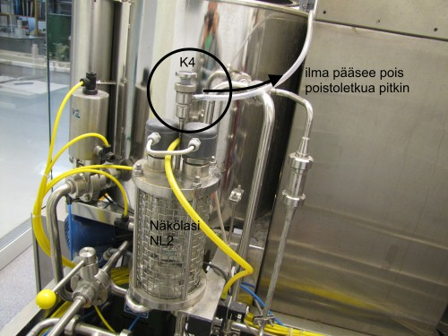
  - Jos yrittää jatkaa, ennen kuin 15 min on mennyt umpeen, tulee viesti: Odota 15 min.
- VIERTEEN KIRKASTUS
  - Painaa nappia TRUB, jolloin avautuvat venttiilit V9 ja V4 (valot paneelissa: TRUB, V9 ja V4 ja vastaavasti valot sammuvat KL, V1, V7)
  - Avaa näkölasin NL2 päällä olevan käsiventtiilin K4 (siis laitteiston takana, katso kuva) varovasti (päästää ilmoja pois, jotta vierre pääsee nousemaan näkölasiin) ja odotetaan, kunnes näkölasi NL2 täyttyy. MITEN ANIMOIDAAN näkölasin täyttyminen? Katso siivilöintivideo: https://keuda.moodle.fi/mod/resource/view.php?inpopup=true&id=88924
  - Käynnistää siivilöintipumpun painikkeesta ALP (valo syttyy) ja säätää kierrokset lukemaan 10. Kierrokset säädetään ohjauspaneelista samalta riviltä kuin ALP –painike äärimmäisenä oikealla (kierrettävä säätönuppi). Kierrosluvun muutos näkyy paneelissa kohdassa ”Speed lautering pump”.
MITEN SÄÄTÄMINEN ANIMOIDAAN? Naputellaan hiirellä?
  - Jos kierrokset ovat alle 10, tulee viesti: Lisää kierrokset kymmeneen! Ja sitten jatkaa kohdasta (*)
  - Jos kierrokset ovat yli 10, mutta alle 15, tulee viesti: Vähennä kierrokset kymmeneen! Ja sitten jatkaa kohdasta (*)
  - Jos kierrokset ovat yli 15, pumppu sammuu ja tulee viesti: Olet pumpannut vierrettä liian nopeasti, jolloin maskikakku on tukkeutunut. Käynnistä kuumavesipumppu HWP, jolloin kuuma vesi ohjataan siiviläammeen pohjan kautta ylös rikkomaan mäskikakku.
  - Kun avatar on painanut HWP –painiketta, tulee viesti: Pumppaa 5 min ja pysäytä sitten pumppu HWP.
  - Kun on pysäyttänyt pumpun, tulee viesti: Odota 15 min, jotta mäskikakku ehtii muodostua uudelleen. Ja ANIMAATIO MÄSKIKAKUN MUODOSTUMISESTA.
  - Kun 15 min on kulunut, tulee viesti: Nyt voit käynnistää siivilöintipumpun ALP. Ja avattaren pitää tajuta laittaa kierrokset kymppiin. Muuten tulee taas huomautukset kierrosnopeuksista.
  - (*) Kierrättää vierrettä siiviläammeen kautta, kunnes vierre kirkastuu (kierrätetään 10 min). Siis näkölasin läpi menevä vierre kirkastuu.
MITEN ANIMOIDAAN? Vrt. jodiluku TAI kuten mäskikakun animaatio? Katso siivilöintivideo.
Esim. kolme kuvaa: 1. kuva näkyy ensimmäiset 5 min (kun napauttaa näkölasia) ja 2. kuva seuraavassa 5 min ja sitten näkyy lopullinen kirkas vierrekuva.
  - Pakko odottaa 10 min, pääsee jatkamaan, kun vierre on kirkastunut.
- VIERTEEN SIIRTO KEITTOKATTILAAN (kansi alussa kiinni)
  - Tarkistaa, että keittokattilan poistoventtiili P1 on kiinni.
  - Mäskäysvaiheeseen tehtävä ihan loppuun lisäys: Avaa lopuksi laitteiston takana oleva pohjaventtiilin P1 ja huuhtelee käsipistoolilla mäskäyskattilan puhtaaksi.
  - Avatar käy sulkemassa pohjaventtiilin P1.
  - Painetaan nappia KLAR, jolloin V4 sulkeutuu ja V3 avautuu (valot paneelissa: KLAR, V9 ja V3 ja sammuu vastaavasti TRUB, V4).
  - Jos painaa painiketta KLAR ennen kuin on sulkenut pohjaventtiilin, tulee viesti: Sulje pohjaventtiili P1.
  - Siirtää vierrettä keittokattilaan (pumppu ALP on siis ollut koko ajan päällä), kunnes nestepinta on laskenut mäskikakun pinnan tasolla (animaatio). Avattaren siis täytyy seurata pinnan laskeutumista.
  - Sitten säätää kierrokset lukemaan 0 ja pysäyttää pumpun.
Tässä näkyy KEITTOKATTILAN pinnankorkeuden nouseminen 25 litraan ja siiviläammeen pinnan laskeutuminen 0,2 metriin (=25l).
  - Jos ei säädä kierroksia nollalle, vaan jatkaa pumppaamista vaikka siiviläammeen pinta on laskeutunut 25 litraan, tulee viesti: Olet pumpannut kaiken vierteen siiviläammeesta, jolloin pumppua ALP on käytetty kuivana ja pumpusta on tiiviste hajonnut. Odota 10 min, että tiiviste ehditään vaihtaa.
Kun 10 min on kulunut, tulee viesti: Tiiviste on vaihdettu.
Joutuu siis odottamaan 10 min, ennen kuin jatkaa alla olevaan vaiheeseen.
  - Käynnistää pumpun MWP (venttiilit V1 ja V7 ovat jo auki) ja laittaa lämmitystehon AK1 päälle.
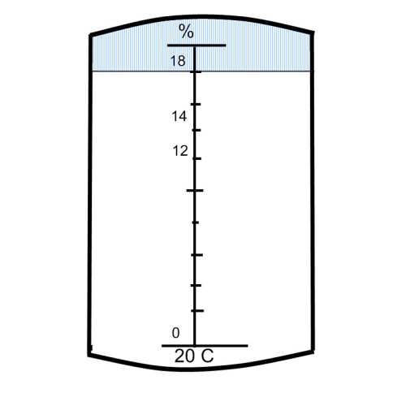
  - Avaa keittokattilan kannen, ottaa näytteen, josta mittaa kantavierrepitoisuuden. Ja sulkee sitten kannen.
Siis avaa ensin keittokattilan kannen ja sitten koskettaa refraktometria, jolloin tulee näkymä mittarin sisältä. Ja tulos on 18% (kuvassa näkymä asteikosta). VRT. jodikoe. Sulkee kannen.
  - Viesti: Olet tekemässä 50 litraa 5,0 til% olutta, jolloin täytyy tehdä 60 litraa 11 %:sta vierrettä. Huuhtelemalla kuumalla vedellä mäskikakkua, saadaan haluttu tulos.
- HUUHTELU: 1. kerta
  - Painaa nappia TRUB –painikkeen vasemmalla puolella olevaa punaista painiketta, jolloin sulkeutuvat venttiilit V9 ja V3 ja lisäksi valot sammuvat.
  - Käynnistää kuumavesipumpun HWP ja painaa nappia VW3 (valot).
  - Laskee vettä (WV3) mäskikakun päälle 15 litraa, jolloin mittatikku näyttää 40 litraa (25l+15l). Veden lisäys näkyy ihan veden värisenä.
  - Jos avatar laskee vettä alle 15 litraa, tulee viesti: Lisää vettä yhteensä 15 litraa. Ja sitten jatkaa kohdasta (**)
  - Jos avatar laskee vettä yli 16 litraa, ohjelma pysäyttää veden tulon ja tulee viesti: VARO, jos huuhtelet liian suurella vesimäärällä, haluttu kantavierrepitoisuus ei toteudu! Ja sitten jatkaa kohdasta (**)
  - (**) Sulkee venttiilin WV3 ja HWP (valot sammuvat) ja odottaa 10 minuuttia.
  - Jos ei odota 10 minuuttia, tulee viesti: Odota 10 min.
  - Painetaan nappia KLAR, jolloin V9 ja V3 avautuu (valot päälle)
  - Käynnistää siivilöintipumpun ALP ja säätää kierrokset lukemaan 10.
  - Jos kierrokset ovat alle 10, tulee viesti: Lisää kierrokset kymmeneen! Ja sitten jatkaa kohdasta (***)
  - Jos kierrokset ovat yli 10, mutta alle 15, tulee viesti: Vähennä kierrokset kymmeneen! Ja sitten jatkaa kohdasta (***)
  - Jos kierrokset ovat yli 15, pumppu sammuu ja tulee viesti: Olet pumpannut vierrettä liian nopeasti, jolloin maskikakku on tukkeutunut. Käynnistä kuumavesipumppu HWP, jolloin kuuma vesi ohjataan siiviläammeen pohjan kautta ylös rikkomaan mäskikakun.
  - Kun avatar on painanut HWP –painiketta tulee viesti: Pumppaa 5 min ja pysäytä sitten pumppu HWP.
  - Viesti: Odota 15 min, jotta mäskikakku ehtii muodostua uudelleen. Ja animaatio mäskikakun muodostumisesta.
  - Kun 15 min on kulunut, tulee viesti: Voit käynnistää siivilöintipumpun ALP. Ja avattaren pitää tajuta laittaa kierrokset kymppiin. Muuten tulee taas huomautukset kierrosnopeuksista.
  - (***) Siirtää vierrettä keittokattilaan, kunnes nestepinta on mäskikakun pinnan tasolla (animaatio).
  - Sitten säätää kierrokset lukemaan 0 ja pysäyttää pumpun ALP.
Tässä näkyy KEITTOKATTILAN pinnankorkeuden nouseminen 40 litraan SIIVILÄAMMEEN pinnan laskeutuminen 0,2 metriin = 25 l.
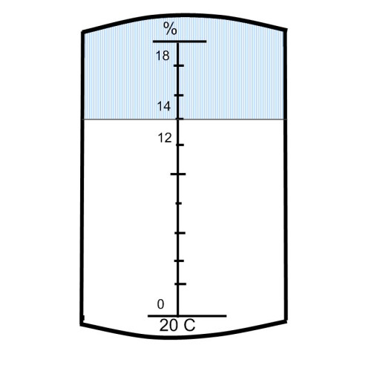
  - Jos ei säädä kierroksia nollalle, vaan jatkaa pumppaamista vaikka siiviläammeessa pinta on laskenut mäskikakun tasalle, tulee viesti: Olet pumpannut kaiken vierteen siiviläammeesta, jolloin pumppua ALP on käytetty kuivana ja pumpusta on tiiviste hajonnut. Odota 10 min, että tiiviste ehditään vaihtaa.
Joutuu siis odottamaan 10 min, ennen kuin jatkaa alla olevaan vaiheeseen.
  - Avaa keittokattilan kannen, ottaa näytteen, josta mittaa kantavierrepitoisuuden. Ja sulkee sitten kannen.
Siis avaa ensin keittokattilan kannen ja sitten koskettaa refraktometria, jolloin tulee näkymä mittarin sisältä. Ja tulos on 14%. VRT. jodikoe. Sulkee kannen.
- HUUHTELU: 2. kerta
  - Painaa nappia TRUB –painikkeen vasemmalla puolella olevaa punaista painiketta, jolloin sulkeutuvat venttiilit V9 ja V3 ja lisäksi valot sammuvat.
  - Käynnistää kuumavesipumpun HWP ja painaa nappia WV3 (valot).
  - Laskee vettä mäskikakun päälle 15 litraa, jolloin mittatikku näyttää 40 litraa (25l+15l). Veden lisäys näkyy ihan veden värisenä.
  - Jos avatar laskee vettä alle 15 litraa, tulee viesti: Lisää vettä yhteensä 15 litraa. Ja sitten jatkaa kohdasta (****)
  - Jos avatar laskee vettä yli 16 litraa, ohjelma pysäyttää veden tulon ja tulee viesti: VARO, jos huuhtelet liian suurella vesimäärällä, haluttu kantavierrepitoisuus ei toteudu! Ja sitten jatkaa kohdasta (****)
  - (****) Sulkee venttiilin WV3 ja HWP (valot sammuvat) ja odottaa 10 minuuttia.
  - Jos ei odota 10 minuuttia, tulee viesti: Odota 10 min.
  - Painetaan nappia KLAR, jolloin V9 ja V3 avautuu (valot päälle)
  - Käynnistää siivilöintipumpun ALP ja säätää kierrokset lukemaan 10.
  - Jos kierrokset ovat alle 10, tulee viesti: Lisää kierrokset kymmeneen! Ja sitten jatkaa kohdasta (*****)
  - Jos kierrokset ovat yli 10, mutta alle 15, tulee viesti: Vähennä kierrokset kymmeneen! Ja sitten jatkaa kohdasta (*****)
  - Jos kierrokset ovat yli 15, pumppu sammuu ja tulee viesti: Olet pumpannut vierrettä liian nopeasti, jolloin maskikakku on tukkeutunut. Käynnistä kuumavesipumppu HWP, jolloin kuuma vesi ohjataan siiviläammeen pohjan kautta ylös rikkomaan mäskikakku.
  - Kun avatar on painanut HWP –painiketta tulee viesti: Pumppaa 5 min ja pysäytä sitten pumppu HWP.
  - Viesti: Odota 15 min, jotta mäskikakku ehtii muodostua uudelleen. Ja animaatio mäskikakun muodostumisesta.
  - Kun 15 min on kulunut, tulee viesti: Voit käynnistää siivilöintipumpun ALP. Ja avattaren pitää tajuta laittaa kierrokset kymppiin. Muuten tulee taas huomautukset kierrosnopeuksista.
  - (*****) Siirtää vierrettä keittokattilaan, kunnes nestepinta on mäskikakun pinnan tasolla (animaatio).
  - Sitten säätää kierrokset lukemaan 0 ja pysäyttää pumpun.
Tässä näkyy KEITTOKATTILAN pinnankorkeuden nouseminen 55 litraan SIIVILÄAMMEEN pinnan laskeutuminen 0,2 metriin = 25 l.
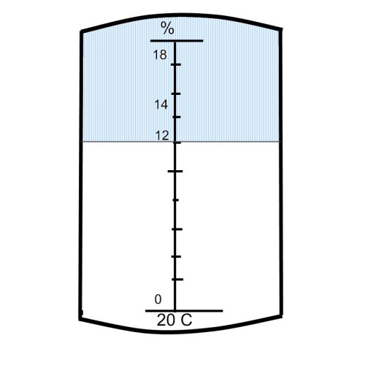
  - Jos ei säädä kierroksia nollalle, vaan jatkaa pumppaamista vaikka siiviläammeessa pinta on laskenut mäskikakun tasalle, tulee viesti: Olet pumpannut kaiken vierteen siiviläammeesta, jolloin pumppua ALP on käytetty kuivana ja pumpusta on tiiviste hajonnut. Odota 10 min, että tiiviste ehditään vaihtaa.
Joutuu siis odottamaan 10 min, ennen kuin jatkaa alla olevaan vaiheeseen.
  - Avaa keittokattilan kannen, ottaa näytteen, josta mittaa kantavierrepitoisuuden. Ja sulkee sitten kannen.
Siis avaa ensin keittokattilan kannen ja sitten koskettaa refraktometria, jolloin tulee näkymä mittarin sisältä. Ja tulos on 12%. VRT. jodikoe. Sulkee kannen.
- HUUHTELU: 3. kerta
  - Painaa nappia TRUB –painikkeen vasemmalla puolella olevaa punaista painiketta, jolloin sulkeutuvat venttiilit V9 ja V3 ja lisäksi valot sammuvat.
  - Käynnistää kuumavesipumpun HWP ja painaa nappia WV3 (valot).
  - Laskee vettä mäskikakun päälle 5 litraa, jolloin mittatikku näyttää 30 litraa (25l+5l). Veden lisäys näkyy ihan veden värisenä.
  - Jos avatar laskee vettä alle 5 litraa, tulee viesti: Lisää vettä yhteensä 5 litraa. Ja sitten jatkaa kohdasta (******)
  - Jos avatar laskee vettä yli 6 litraa, ohjelma pysäyttää veden tulon ja tulee viesti: VARO, jos huuhtelet liian suurella vesimäärällä, haluttu kantavierrepitoisuus ei toteudu! Ja sitten jatkaa kohdasta (******)
  - (******) Sulkee venttiilin WV3 ja HWP (valot sammuvat) ja odottaa 10 minuuttia.
  - Jos ei odota 10 minuuttia, tulee viesti: Odota 10 min.
  - Painetaan nappia KLAR, jolloin V9 ja V3 avautuu (valot päälle)
  - Käynnistää siivilöintipumpun ALP ja säätää kierrokset lukemaan 10.
  - Jos kierrokset ovat alle 10, tulee viesti: Lisää kierrokset kymmeneen! Ja sitten jatkaa kohdasta (******)
  - Jos kierrokset ovat yli 10, mutta alle 15, tulee viesti: Vähennä kierrokset kymmeneen! Ja sitten jatkaa kohdasta (******)
  - Jos kierrokset ovat yli 15, pumppu sammuu ja tulee viesti: Olet pumpannut vierrettä liian nopeasti, jolloin maskikakku on tukkeutunut. Käynnistä kuumavesipumppu HWP, jolloin kuuma vesi ohjataan siiviläammeen pohjan kautta ylös rikkomaan mäskikakku.
  - Kun avatar on painanut HWP –painiketta tulee viesti: Pumppaa 5 min ja pysäytä sitten pumppu HWP.
  - Viesti: Odota 15 min, jotta mäskikakku ehtii muodostua uudelleen. Ja animaatio mäskikakun muodostumisesta.
  - Kun 15 min on kulunut, tulee viesti: Voit käynnistää siivilöintipumpun ALP. Ja avattaren pitää tajuta laittaa kierrokset kymppiin. Muuten tulee taas huomautukset kierrosnopeuksista.
  - Siirtää vierrettä keittokattilaan, kunnes nestepinta on mäskikakun pinnan tasolla (animaatio).
  - Sitten säätää kierrokset lukemaan 0 ja pysäyttää pumpun.
Tässä näkyy KEITTOKATTILAN pinnankorkeuden nouseminen 60 litraan SIIVILÄAMMEEN pinnan laskeutuminen 0,2 metriin = 25 l.
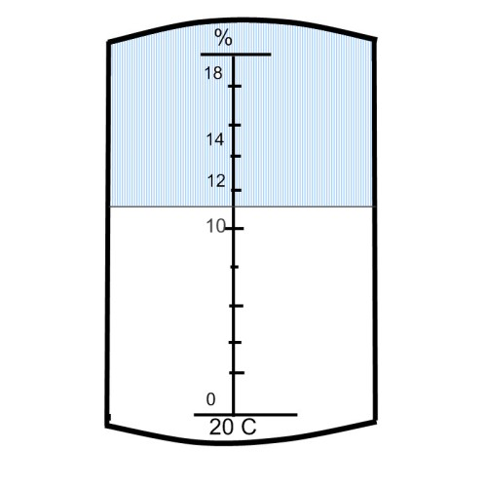
  - Jos ei säädä kierroksia nollalle, vaan jatkaa pumppaamista vaikka siiviläammeessa pinta on laskenut mäskikakun tasalle, tulee viesti: Olet pumpannut kaiken vierteen siiviläammeesta, jolloin pumppua ALP on käytetty kuivana ja pumpusta on tiiviste hajonnut. Odota 10 min, että tiiviste ehditään vaihtaa.
Joutuu siis odottamaan 10 min, ennen kuin jatkaa alla olevaan vaiheeseen.
  - Avaa keittokattilan kannen, ottaa näytteen, josta mittaa kantavierrepitoisuuden. Ja sulkee sitten kannen.
Siis avaa ensin keittokattilan kannen ja sitten koskettaa refraktometria, jolloin tulee näkymä mittarin sisältä. Ja tulos on 11%. VRT. jodikoe. Sulkee kannen.
  - Painaa nappia TRUB –painikkeen vasemmalla puolella olevaa punaista painiketta, jolloin sulkeutuvat venttiilit V9 ja V3 ja lisäksi valot sammuvat.
- SIIVILÄAMMEEN TYHJENNYS JA HUUHTELU
  - Avaa siiviläammeen kannen ja tyhjentää mäskikakun biojäteastiaan.
Kaapii äyskärillä siiviläammeesta mäskikakun saaviin (biojäte) – MITEN ANIMOIDAAN?
  - Avaa pohjaventtiilin P2 ja huuhtelee vesipistoolilla siiviläammeen. Sulkee pohjaventtiilin P2. Sulkee siiviläammeen kannen. Vrt. mäskäyskattilan huuhtelu.
  - Viesti: Siivilöinti on tehty onnistuneesti.

